2F
青年高中(130人)  8排 | 走  道 | 臺中女中(188人)  12排
立人高中(183人)  11排 | 走  道 | 臺中女中(188人)  12排
立人高中(183人)  11排 | 走  道 | 明道高中(200人)  13排
臺中儒林補習班(116人)  7排 | 走  道 | 明道高中(200人)  13排
臺中儒林補習班(116人)  7排 | 走  道 | 聯合休息區（1排）  國立豐原高商(1人)  私立玉山高中(6人)
走 道
－
通 道

通 道
通 道

國立臺中家商(25人)

私立
明台高中
(46人)

私立慈明高中(58人)

電梯
通 道

私立光華高工(48人)

通 道
中正堂考生休息區

臺中一中休息區(三)：
明德樓1F

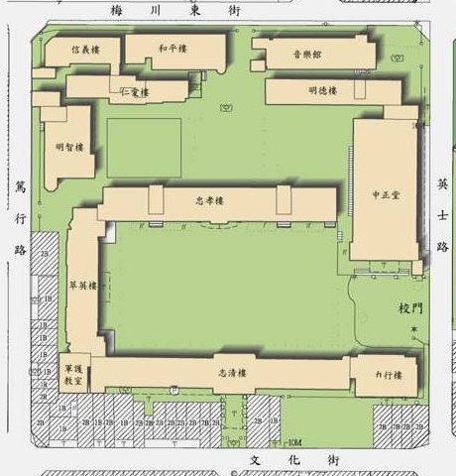
臺中一中
休息區(一)
：仁愛樓1F
臺中一中
休息區(二)
：明智館1F
各校考生
休息區：
中正堂2F
臺中二中休息區：
勤耕園
試務中心：
萃英樓B1

新民高中休息區：志清樓B1F
臺中一中休息區(四)：志清樓2F

考生休息區注意事項：
(一)考試前：
1.於1/30(五)14：30～16：30開放佈置考生休息區
2.請各校佈置人員順道至本校總務處庶務組找蕭先生
簽領考試期間用臨時停車證。
(二)考試期間：
1.請各校考生服務的夥伴配合本校實施垃圾分類。
2.各校中午用餐之垃圾請務必分類收拾乾淨。
3.各校考生服務人員於考試期間用臨時停車證進入本校停
車，請務必關閉車輛警報器，以免考試期間車輛警報聲
大作，影響考試進行。

※注意：
2/3英語聽力測驗因為時間較短，將不開放考生休息區，
僅於志清樓及忠孝樓的1樓擺放摺疊椅，做為考生休息區使用。

